iSURO AG
Judith Krempl
Medizinpark 1
83626 Valley
Fon 08024/60 81 86 12
j.krempl@isuro.de

Pressemitteilung – Entspannter Schlaf gegen Verspannungen

Jeder zweite Mensch mittleren Alters hat mindestens einmal im Leben Nackenbeschwerden oder –verspannungen. Vor allem Menschen, die von Berufswegen ständig in einer Position sitzen oder stehen, z.B. am Computer oder im Auto, sind betroffen. „Unser Kopf muss durch die Schulter-Nacken-Muskulatur gestützt und auf der Wirbelsäule gehalten werden. Langes Verharren in einer Position bedeutet auch eine ständige Anspannung der Muskulatur und das kann zu Schmerzen führen“, so Medizintechnik-Ingenieurin Daniela Happel. Damit die Verspannung nicht zur Dauerbelastung wird, empfiehlt die Ingenieurin „entspannten“ Schlaf auf dem mit Polystyrol-Perlen gefüllten iSURO–Kissen.

Eine permanente Haltung des Kopfes in einer Position, z.B. vor dem Computer am Arbeitsplatz, kann die Nackenmuskulatur überbeanspruchen. Die Folge ist eine Verspannung im Schulter- und Nackenbereich, die chronisch werden und zu weiteren Beschwerden, wie beispielsweise Kopfschmerzen, führen kann. Die Empfehlung der Experten: Öfter mal die Sitzposition ändern und zwischendurch aufstehen.

Was aber, wenn die Verspannung trotzdem auftritt? Dann sollten vor allem Ruhephasen optimal ausgenutzt werden, um dem Körper die Erholung zu geben, die er braucht. Besonders im Schlaf tankt der Körper neue Energie und wappnet sich für die Belastungen der kommenden Tage. Was ist aber, wenn die Nacht das Leiden nicht verringert, sondern noch verstärkt? Die Wahl der richtigen Matratze und des richtigen Kopfkissens sollte gut überlegt sein. Entwicklerin Daniela Happel erklärt: „Schmerzen und Verspannungen an Nacken und Schulter lassen sich lösen, wenn das Kissen den Kopf optimal stützt“. Happel weiter: „Das Kissen sollte gerade so hoch sein, dass die Wirbelsäule gerade liegt und nicht abknickt.“ Dadurch entspannt sich die Muskulatur und Verspannungen lösen sich.

Die Ingenieurin entwickelte ein Kissen, das sich an jede beliebige Kopfform anpasst. Sein Innenleben ist aus winzigen Polystyrol-Perlen, die sich in Kammern verschieben, je nach Anatomie des Kopfes. Dreht sich der Schlafende, nimmt das Kissen die neue Position an. Der Kopf liegt somit immer in einer Bahn mit der Wirbelsäule und das entspannt die Muskulatur.

Die Produkte der iSURO-Familie werden allesamt in Handarbeit im oberbayrischen Valley gefertigt. Die Mitarbeiter verwenden ausschließlich umweltschonend hergestellte, humanökologisch unbedenkliche und atmungsaktive Materialien. „Der Klebstoff ist lösungsmittelfrei“, verspricht Happel. Auch das „besondere Innenleben“ mischen die ISURO-Mitarbeiter selbst.

Das Kissen ist in unterschiedlichen Größen und mit verschiedenfarbigen Bezügen erhältlich unter: www.isuro.de

Bildmaterial

Bild 1 – iSURO - Das Kissen    Erhältlich in verschiedenen Farben  und Größen | Bild 2 – iSURO Produktion  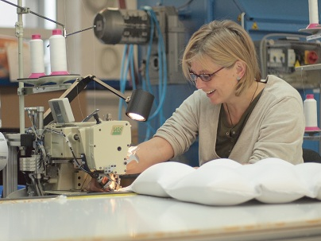  Handarbeit aus dem oberbayrischen Valley/Oberlaindern
Bild 3 – Querschnitt  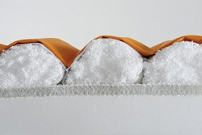  Füllung mit kleinen Polystyrol-Kügelchen. Die Füllung aus tausenden von Polystyrol-Perlen passt sich jeder Körperbewegung individuell an. | Abdruck (auch Fotos) frei.  Belegexemplar erbeten an:  iSURO AG  Judith Krempl  Medizinpark 1  83626 Valley/Oberlaindern  Fon +49 (0) 80 24/60 81 86 12  Fax +49 (0) 80 24/60 81 86 99  j.krempl@iSURO.de

